Grupa EKOINBUD z siedzibą w Gdańsku – Kokoszkach. Jesteśmy firmą budowlaną świadczącą usługi zarówno w technologiach tradycyjnych, jak i w nowoczesnych technologiach energooszczędnych. Produkujemy prefabrykowane domy drewniane oraz budynki użyteczności publicznej pod marką ECOLOGIQ.

Poszukujemy kandydata/kandydatki na stanowisko:

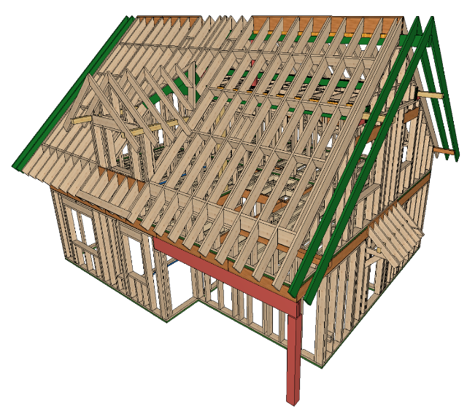
MŁODSZY PROJEKTANT KONSTRUKCJI DREWNIANYCH
Miejsce pracy: Gdańsk

Jeżeli jesteś osobą, która:
- ma wykształcenie kierunkowe – Budownictwo, Technologia Drewna lub kończy studia,
- zna podstawy programu Dietrich's 3D CAD/CAM lub pokrewnego,
- posługuje się programem AutoCad,
- chce nabyć doświadczenie w projektowaniu i konstruowaniu prefabrykowanych budynków drewnianych

to zapraszamy do naszego zespołu!

W naszej firmie osoba zatrudniona na tym stanowisku odpowiada za:
- projektowanie obiektów w technologii szkieletu drewnianego prefabrykowanego w programie Dietrich's 3D CAD/CAM,
- przygotowywanie rysunków warsztatowych i plików produkcyjnych sterujących maszynami CNC,
- sporządzanie rysunków detali połączeń elementów konstrukcyjnych.

Oferujemy:

- zatrudnienie w oparciu o umowę o pracę w firmie, która jest innowacyjna na rynku,
- szkolenia w zakresie stosowanych programów,
- program wdrożenia do pracy na stanowisku,
- elastyczne godziny pracy,
- szkolenia w zakresie stosowanej technologii,
- możliwość zdobycia praktycznego doświadczenia z zakresu projektowania przestrzennego drewnianych budynków prefabrykowanych,
- możliwość śledzenia realizacji projektów od projektowania, przez produkcję do montażu na placu budowy,
- komfortowe miejsce pracy w siedzibie, którą sami zaprojektowaliśmy i zbudowaliśmy.

Prosimy o wysyłanie aplikacji na adres: m.wlodarczyk@ekoinbud.pl
W dokumentach aplikacyjnych prosimy o zamieszczenie następującego oświadczenia:
Wyrażam zgodę na przetwarzanie moich danych osobowych przez FB EKOINBUD Sp. z o.o. Sp. K. zawartych w dostarczonych dokumentach aplikacyjnych, a w szczególności mojego wizerunku na potrzeby procesu rekrutacji, na który aplikuję oraz przyszłych rekrutacji. Dane będą przetwarzane zgodnie z ustawą z dnia 29 sierpnia 1997 r. o ochronie danych osobowych (Dz.U. z 2002 r., nr 101 poz. 926 ze zm.) dla potrzeb rekrutacyjnych. Jednocześnie przyjmuję do wiadomości, że powyższa zgoda może być w każdej chwili cofnięta.

Administratorem danych osobowych zebranych w aplikacji jest FB EKOINBUD Sp. z o.o. Sp. K. z siedzibą w Gdańsku 80-298 przy ul. Geodetów 29. Dane będą przetwarzane zgodnie z ustawą z dnia 29 sierpnia 1997 r. o ochronie danych osobowych (Dz.U. z 2002 r., nr 101 poz. 926 ze zm.) dla potrzeb rekrutacyjnych. Osoba, której dane dotyczą ma prawo dostępu do treści swoich danych oraz ich poprawiania. Podanie danych jest dobrowolne, jednak niezbędne do rozpatrzenia aplikacji. Żądanie usunięcia danych oznacza rezygnację z dalszego udziału w procesach rekrutacyjnych i spowoduje niezwłoczne usunięcie Pani/a aplikacji.

Jeżeli nie wyraża Pan/i takiej zgody, prosimy nie wysyłać swojego CV. Wysyłając dokumenty aplikacyjne oświadcza Pan/i, że podane dane są kompletne, zgodne ze stanem faktycznym i nie naruszają jakichkolwiek praw osób trzecich.

Dziękujemy za zainteresowanie ofertami pracy w EKOINBUD Sp. z o.o. Jednocześnie informujemy, że skontaktujemy się tylko z wybranymi osobami.

